TALLER 1. LOGICA Y PENSAMIENTO MATEMATICO
TEMAS: LOGICA Y CONJUNTOS

1. Resolver del punto 11: a,c,d,f,j
Resolver del punto 12: b,d,f,h,i

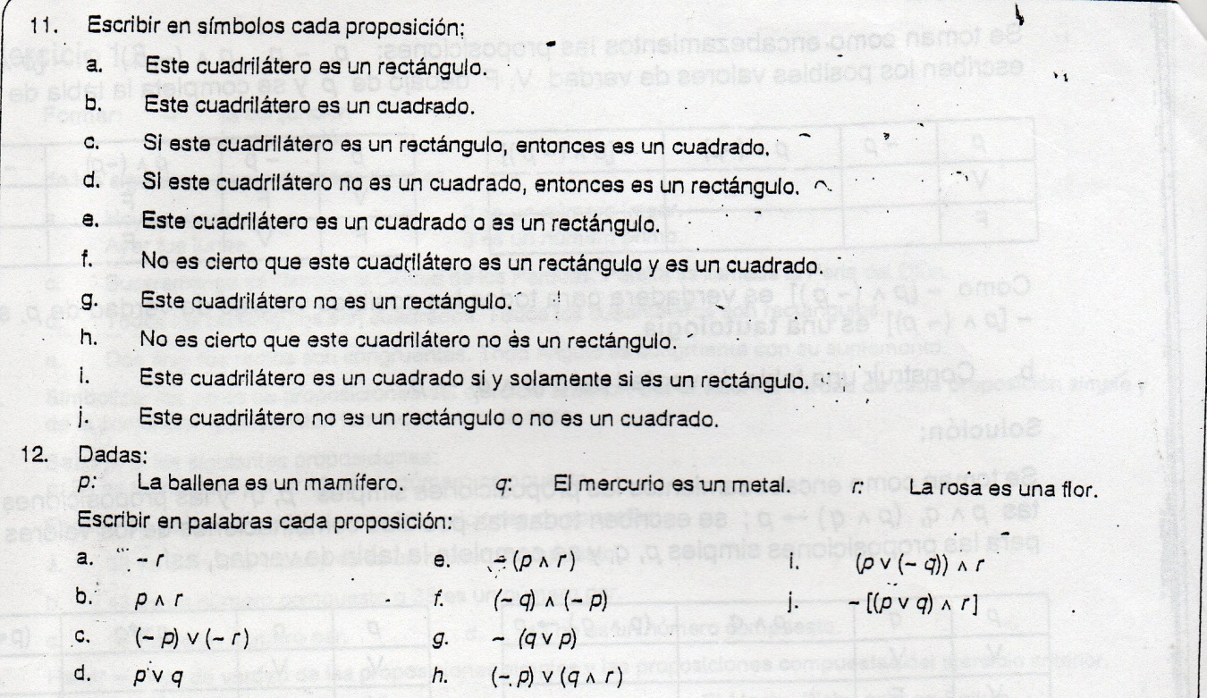

2. Realizar las siguientes tablas de verdad

a. $\sim \left[\left(p ↔ q\right)∆ r\right] →[\sim r ∇ \left(\sim q ∆ p\right)]$
b. $\left[\left(\sim q ∇ p\right)↔ r\right] →\sim [\sim p ∆ \left(\sim q → \sim r\right)]$

3. Análisis de diagramas de Venn

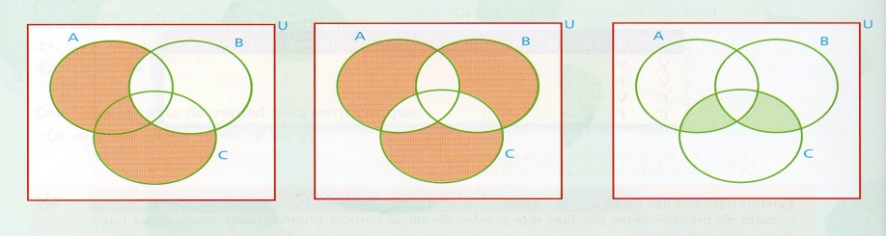

Exprese el conjunto correspondiente a la región sombreada de cada diagrama de Venn que se muestra en la figura

4. Operaciones entre conjuntos

